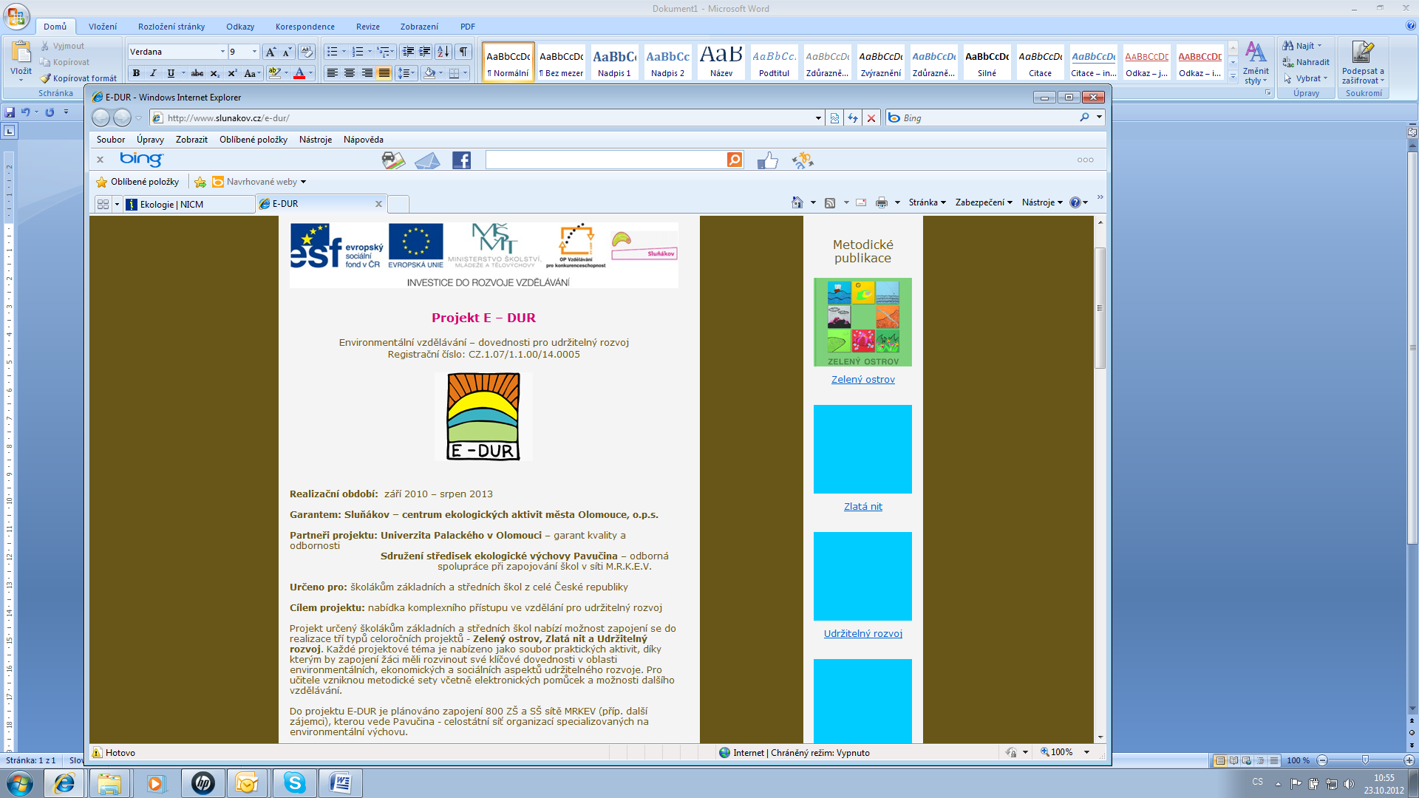**Projekt E-DUR**

**Environmentální vzdělávání - dovednosti pro udržitelný rozvoj**

Projekt určený žákům a pedagogům základních a středních škol nabízí možnost zapojení se do realizace tří typů celoročních aktivit - **Zelený ostrov, Zlatá nit a Udržitelný rozvoj. Aktivity zajímavou formou představují celosvětově řešená témata - globální problémy, udržitelný rozvoj** a napomáhají žákům k formování a obhajování svých postojů. Materiály vytváří Sluňákov, Centrum ekologických aktivit města Olomouce o.p.s. ve spolupráci s odborníky z Univerzity Palackého v Olomouci.

Všechny vytvářené materiály jsou školám v tištěné podobě nabízeny zdarma, část z nich bude v elektronické podobě umístěna na webové stránce projektu <http://www.slunakov.cz/e-dur/>..

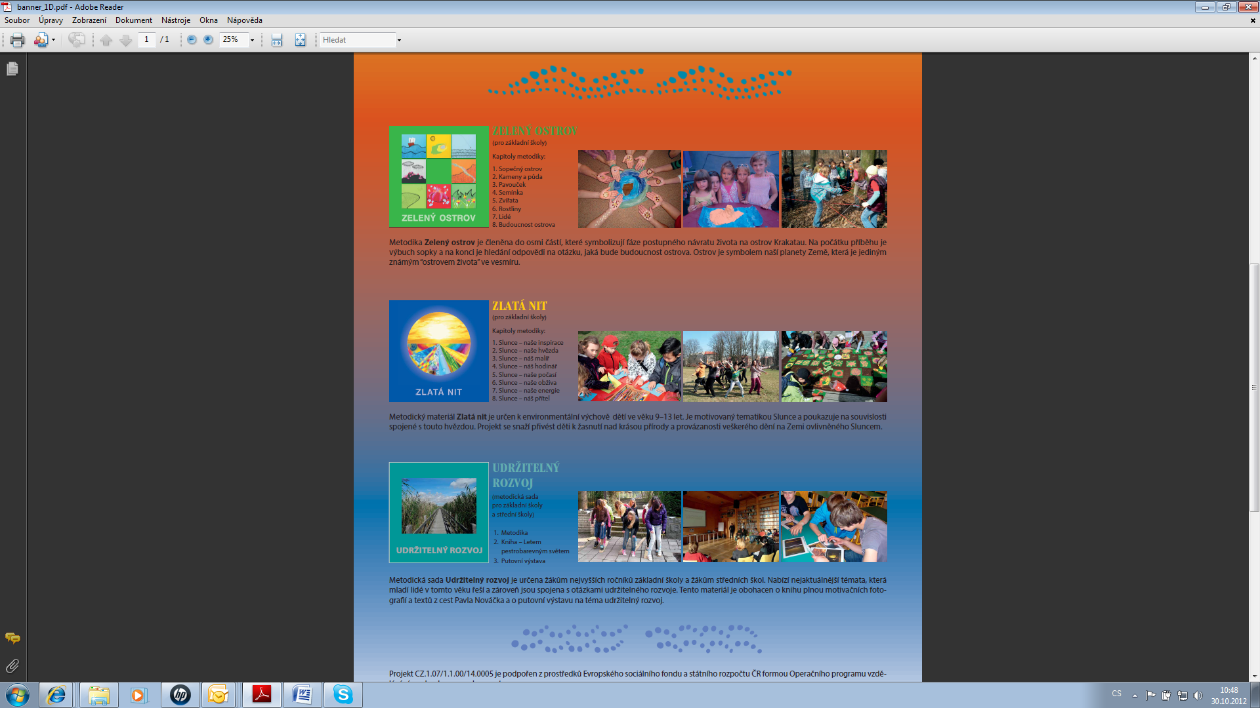

**O Sluňákovu**

* Sluňákov se snaží nabízet prožitky, které rozvíjejí uctivý vztah člověka k přírodě i sobě samému. Společně s lidmi hledá cestu k vnímání zázraku a tajemství života.
* Sluňákov je jedna z největších organizací v České republice zabývající se environmentálním vzděláváním. Má dlouholetou tradici a zkušenosti. Sluňákov umožňuje setkávání lidí ke společné poradě o odpovědném vztahu člověka k přírodě, v přátelském a tvůrčím prostředí.
* Sluňákov zpřístupňuje lidem poznávání lužních lesů Litovelského Pomoraví, informuje je o výjimečném bohatství tohoto unikátního chráněného území kolem toku řeky Moravy, rozvíjí porozumění přírodě a krajině, kultuře a tradicím regionu, ve kterém lidé žijí nebo jej navštěvují.
* Sluňákov vytváří a realizuje vzdělávací programy pro všechny typy škol vedené kvalifikovanými učiteli. Důraz klademe na individuální a vstřícný přístup ke studentům.
* Sluňákov je významným článkem regionálního dalšího vzdělávání pedagogických pracovníků, a to v oblasti environmentální výchovy, uskutečňuje vysokoškolskou výuku zaměřenou především na budoucí učitele, vede diplomové a jiné studentské práce s tématem ochrany přírody a také studentské praxe.
* Sluňákov poskytuje ekologické poradenství, výlety, soutěže, ekologické večery a další environmentální aktivity pro nejširší veřejnost.
* Sluňákov organizuje největší ekologický festival pro veřejnost v České republice Ekologické dny Olomouc (EDO), s již dvacetiletou tradicí.
* Sluňákov je úspěšný řešitel několika evropských i státních projektů, tvůrce Koncepce environmentálního vzdělávání, výchovy a osvěty Olomouckého kraje.
* Sluňákov je držitel mnoha regionálních, státních i mezinárodních ocenění souvisejících se svou činností, například International Green Apple Award 2008, nominace za ČR na Cenu Miese Van der Rohe 2007, hlavní ceny Gran Prix architektů 2007, 2. místa v kategorii vědecká a odborná literatura v soutěži Nejkrásnější kniha roku 2009 atd. Podílí se na propagaci města Olomouce a Olomouckého kraje v celé řadě celostátních médií.
* Sluňákov nabízí své unikátní prostory a okolí pro ubytování, pronájmy pro firemní a společenské akce, půjčuje kola a lodě, z této činnosti hradí z významné části svou obecně prospěšnou činnost.